TUYÊN TRUYỀN PHÒNG CHỐNG BỆNH RĂNG MIỆNG HỌC ĐƯỜNG
Các em thân mến!
Các em biết không? Ngày xưa ông bà ta thường nói “Hàm răng, mái tóc là góc con người”. Đó là câu nói xác định răng, tóc là vô cùng quan trọng nó tôn lên vẻ đẹp tự nhiên của con người chúng ta. Khi bộ răng của chúng ta chắc khỏe và đẹp ta thấy rất tự tin, còn khi răng đau, răng bị sâu hoặc bị hỏng thì ta thấy rất buồn. Để có hàm răng trắng, khỏe, đẹp, chúng ta sẽ có nụ cười tươi, một lời nói ngọt ngào rành rọt và một giọng hát hay, một phần cũng nhờ vào bộ răng khỏe đẹp đấy các em ạ !
Vậy ngay từ bây giờ các em hãy tìm hiểu nguyên nhân và cách phòng chống bệnh sâu răng, viêm lợi:
Các em cần hiểu về khái niệm bệnh răng miệng là bệnh về tổ chức cứng của răng, tổ chức quanh răng và niêm mạc miệng.
Nguyên nhân làm răng bị hỏng là do vi khuẩn trong miệng làm lên men thức ăn dính ở răng gây sâu răng, do vệ sinh răng miệng kém, ăn uống không đủ chất, ăn nhiều đồ ngọt... đồng thời không biết cách vệ sinh răng miệng đúng cách sẽ ảnh hưởng đến răng của chúng ta.
Các bệnh răng thường gặp:
- Viêm lợi;
- Viêm quanh cuống răng cấp tính;
- Viêm quanh cuống răng mãn tính;
- Viêm tủy răng;
- Tủy răng hoại tử.
Cách phòng chống bệnh răng miệng:
- Vệ sinh răng miệng sau bữa ăn ít nhất 2 lần/ ngày;
- Sử dụng bàn chải mềm, chải răng đúng cách;
- Có chế độ ăn thích hợp, bổ sung canxi và các Vitamin;
- Không ăn nhiều đồ ngọt trước khi đi ngủ, không ăn thức ăn quá nóng hoặc quá lạnh, quá cứng.
- Kiểm tra định kì 3 tháng 1 lần. Điều trị kịp thời khi phát hiện các bệnh răng miệng.
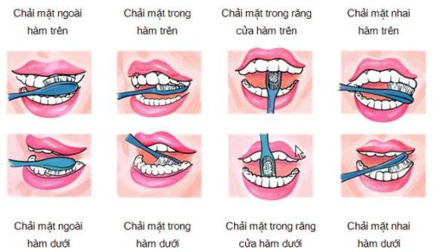

Đánh răng đúng cách ít nhất 2 lần mỗi ngày
Trên đây chúng ta đã tìm hiểu về nguyên nhân, các bệnh thường gặp và cách phòng chống bệnh răng miệng. Vậy chúng ta hãy vệ sinh răng miệng thật tốt để phòng chống các bệnh răng miệng các em nhé!

